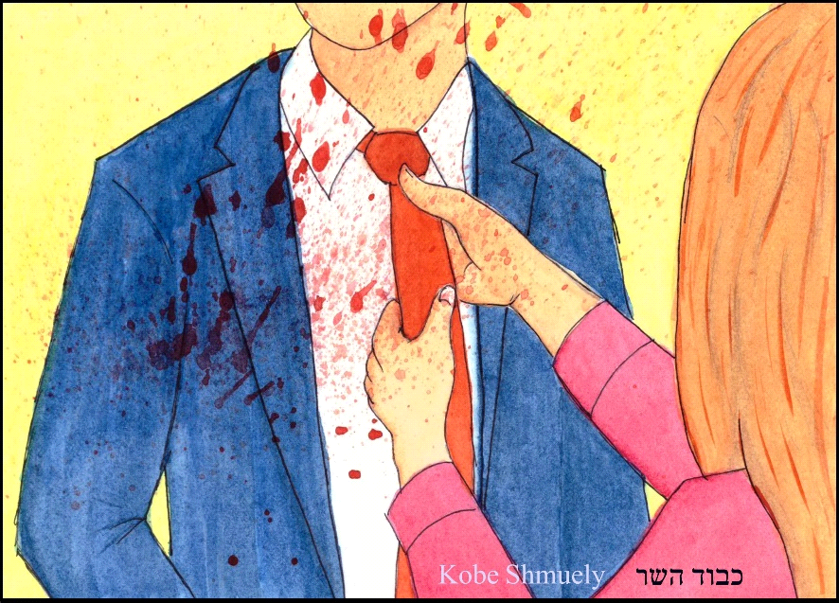

כבוד השר
יהונתן רם

"גם אם יאיימו לחסל את כולם
הבן שלי לא יהיה קרבי לעולם"

השיר 'כבוד השר' עוסק בפשטות ובישירות בפער החורך שבין הציבור שנושא את נטל ההגנה על הארץ, לבין הפוליטיקאים שיושבים במגדל השן, מגדילים לעצמם את המשכורת ומשתמשים בלוחמים הצעירים לטובתם הפוליטית וברגעים של אובדן יקר ערך - מציעים מילים זולות.
אחרי נאומים חוצבי להבות על איומים ממזרח ומערב, חשיבות חיי האזרח והקרבתו נעלמים בתוך ערימת הטפסים שמושלכת הצידה אחרי ישיבות ממשלה.
גם כשהעם מנצח במלחמה, הציבור תמיד מפסיד, גם אם העם הפסיד - הפוליטיקאי תמיד מנצח.

זהו סינגל שני מתוך הפרויקט הנוקב והחברתי של קובי שמואלי, לאחר שנים רבות
של ליווי אמנים, הלחנה והפקת מוזיקה מקורית לעצמו ולאחרים.
קובי שמואלי הוא זמר-יוצר, מפיק, נגן ומלחין מוזיקה לתיאטרון
שתיים מהן הן הצגות הפרינג' "מסע בין חלמונים / המפץ הגדול", מופעים
בסגנון בהם הקהל צופה בסרט אך גם בהפעלה שלו בזמן אמת.
תפקידו במופעים אלו - מלחין ,מעצב פס קול ואמן

קובי 052-329-7779
kobe.shmuely@gmail.com

